Exercice1 : Chemin relatif et chemin absolu
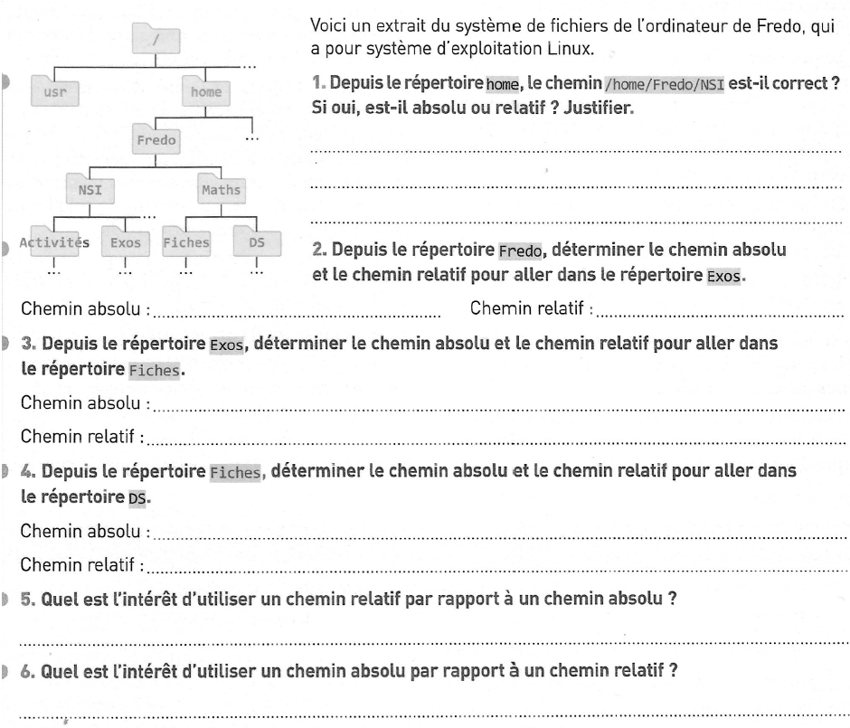
Exercice 2 : Comprendre les lignes de commande :
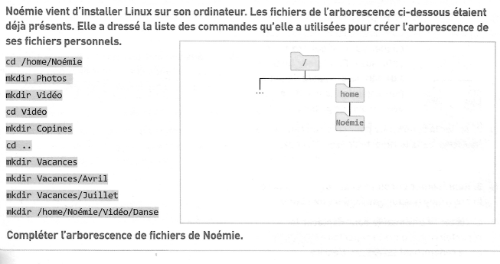

Exercice 3 : Créer des répertoires et s’y déplacer
